2020年度

辉南县教育局部门预算

2020年1月8日

目 录

第一部分 部门概况
一、主要职能
二、机构设置及部门预算单位构成
第二部分 2020年度部门预算表
一、部门收支预算表
二、一般公共预算支出表
三、收入预算表
四、支出预算表
五、财政拨款收支总表
六、一般公共预算财政拨款支出预算表
七、一般公共预算基本支出预算明细表
八、政府性基金预算财政拨款收入支出预算表
九、财政拨款“三公”预算情况表
第三部分 2020年度部门预算情况说明
第四部分 名词解释

第一部分 部门概况

一、主要职能
教育局是负责全县教育事业和语言文字的主管部门。
根据教育局主要工作职责，设人事科、基础教育科、财务审计科、党委办公室四个职能科（室），招生科、督学科两个代管部门。
人事科负责各单位机构编制、人事调配、档案和劳动工资等工作；负责全县教师队伍建设、职称评聘、教师资格管理、认定工作；负责师范院校毕业生就业指导等工作；指导全县教育系统人事制度改革工作；负责教职工奖惩和全县教育系统奖励工作；指导全县中小学教师继续教育工作；负责全县教育系统人才工作；负责指导教育各单位档案管理工作。
基础教育科指导全县基础教育工作，负责巩固提高九年义务教育成果，指导教育教学改革和实施素质教育；指导学前教育、中小学教育、民族教育、特殊教育、扫除文盲教育、校外教育、基础教育科研、进修院校建设等工作；指导全县教育系统信息化建设，中小学电化教育、图书资料、教学用书和教学仪器设备使用工作；指导社会力量举办的基础教育各级学校教育教学及管理工作；统筹规划全县少数民族的教育教学改革，负责组织民族教育教学研究；规划民族教育布局。
综合规划管理全县成人文化技术教育、高中等教育和职业技术教育、社区教育工作。负责学校专业课程建设，协调各行业开展岗位培训，技术等级培训和职业证书培训考试工作；指导电大教育和远程教育，农民文化技术学校建设及农村实用技术普及、推广和实验工作。
牵头负责民办学校（含培训机构）的开设、更名、撤销等审批、中等职业学校的专业设置与调整等行政审批工作。
负责各级各类学校体育、卫生、健康和艺术教育工作，贯彻执行国家、省、县有关德育、体育、卫生、艺术教育、教育教学工作的指导性文件；协调学校及组织学生参加各级体育竞赛、艺术教育、学校国防教育和学生军训活动；指导专业教师培训，负责学生安全教育、心理健康教育、卫生教育与健康检测，开展爱国卫生运动。
财务审计科综合协调局机关政务、事务、外事及后勤工作。
负责全县教育事业中长期规划和年度计划、统计、分析等工作；监督全县教育经费“三个增长”；指导学校后勤管理、校园绿化、美化和教育基建工作；协调管理上级下拨的各种教育专项经费，统筹管理教育基金；统计并监督全县教育投入情况和执行情况，编制系统内各单位经费的预算和决算；负责机关财务、工资，指导全县勤工俭学工作；指导学校财务管理；负责学校教育内部审计及主要领导离任审计、校办企业法人审计工作；负责全县学生资助管理工作。
督促检查各中小学校安全保卫工作及落实情况。负责抓好全县各中小学、幼儿园的各项安全管理工作。具体负责全县学校工作领导机构和制度的建立；饮食卫生安全工作管理；学生交通安全工作管理；学校消防安全工作管理；师生集体活动安全工作管理；校舍建筑安全工作管理；生活设施及操作安全工作管理；校园周边整治工作；安全宣传教育和自救演练工作。
党委办公室负责全县各级各类学校党的组织建设和班子思想作风建设；管理学校（事业单位）的领导班子和领导干部，在征求乡镇党委意见的基础上，考核任免乡镇中、小学校领导干部；负责全县中小学校长培训、继续教育工作；研究制定全县教师思想政治工作及师德建设的政策和对策；负责教育系统精神文明建设和德育工作；负责直属学校（事业单位）的统战、工会、共青团、妇女和机关工委工作。
负责全县教育系统的纪律检查、行政督察、政策法规的制定及执行情况的督查工作；负责全县教育系统的法制宣传、普法、教育行政执法、法律监督、行政复议、行政诉讼和行政赔偿工作；协调办理涉教案件，依法保护学校、教师和学生的合法权益；负责教育系统的党风廉政建设，查处教育系统的违规违纪案件；负责局机关政务公开及教育各单位办事公开工作；会同有关部门负责维稳系统稳定和“处法”工作；负责教育信访和投诉工作；负责教育系统行风建设工作；监督管理指导教育保险工作。
招生科按上级有关文件要求，做好各类招生考试工作。组织中、高考的报名、体检、填报志愿工作，并无任何差错的入机，上报；组织艺术、体育、飞行员的报名、加试，上站初检、复检；成考、自考的报名及自然信息的采集上报工作；落实高、中、成考（每年三至四次）的考试工作；做好各类考试的试卷邮寄、建档工作。
督学科研究制定教育督导政策、规章制度和指标体系；代表县政府对教育工作进行全面指导、监督、检查、评估和验收；代表县政府对各乡镇政府及教育行政部门和各级各类学校贯彻党和国家、省、县有关教育方针、政策、法规的执行情况进行监督检查；指导评估全县素质教育工作；监督教师工资兑现、教育试点工作目标落实并向县政府反映情况，提出建议；组织全县教育督导评估活动，研究教育督导理论。规范学校办学行为，检查与指导教育收费工作；查处涉教案件，维护教职工及学生的合法权益；立项、审批和管理全县民办中小学、幼儿园及其他文化教育和幼儿教育管理工作；监督、检查和指导依法治教、依法治校。
二、机构设置及部门预算单位构成
根据上述职责，辉南县教育局内设 6个机构，分别为人事科、基础教育科、财务审计科、党委办公室四个职能科（室），招生科、督学科两个代管部门。
纳入辉南县教育局2020年度部门预算编制范围的单位包括：
- 辉南县教育局（本级）
- 辉南县招生委员办公室
- 辉南县教育基建办公室
- 辉南县学校后勤管理中心
- 辉南县教师进修学校
- 辉南县青少年宫
- 辉南县幼儿园
- 辉南县实验小学
- 辉南县朝阳镇中心小学
- 辉南县第二实验小学
- 辉南县朝阳镇东街小学
- 辉南县朝鲜族学校
- 辉南县朝阳镇平安川中心小学
- 辉南县高集岗中心小学
- 辉南县高集岗中学
- 辉南县第四中学
- 辉南县第五中学
- 辉南县第七中学
- 辉南县辉南镇中心小学
- 辉南县第二中学
- 辉南县样子哨镇中心小学
- 辉南县第三中学
- 辉南县样子哨镇大椅山中心小学
- 辉南县样子哨镇大椅山中学
- 辉南县杉松岗镇中心小学
- 辉南县第八中学
- 辉南县辉发城镇中心小学
- 辉南县辉发城中学
- 辉南县蛟河口小学
- 辉南县蛟河口中学
- 辉南县石道河镇中心小学
- 辉南县石道河镇中学
- 辉南县抚民镇中心小学
- 辉南县抚民镇中学
- 辉南县团林镇中心小学
- 辉南县永康中学
- 辉南县庆阳镇中心小学
- 辉南县庆阳镇中学
- 辉南县中央堡乡中心小学校
- 辉南县楼街乡中心小学
- 辉南县楼街乡中学
- 辉南县楼街乡板石河中心小学
- 辉南县楼街乡板石河中学
- 辉南县金川镇中心小学
- 辉南县金川镇中学
- 辉南县第一中学
- 辉南县第六中学
- 辉南县第一高级职业中学
- 吉林广播电视大学辉南县管理站
- 辉南县特殊教育学校
2020年实有人员5174人，其中：在职人员2987人，离退休人员2187人。

- 2020年度部门预算表
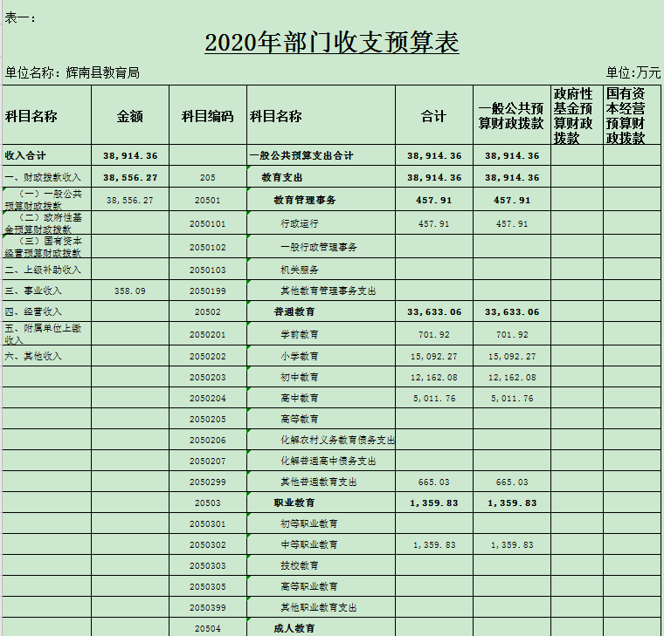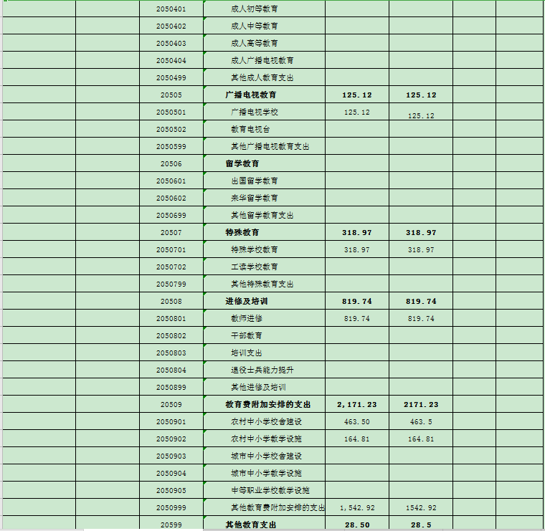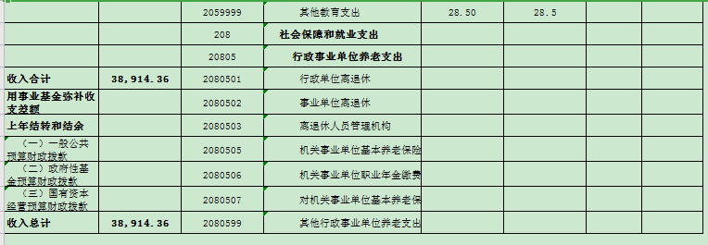
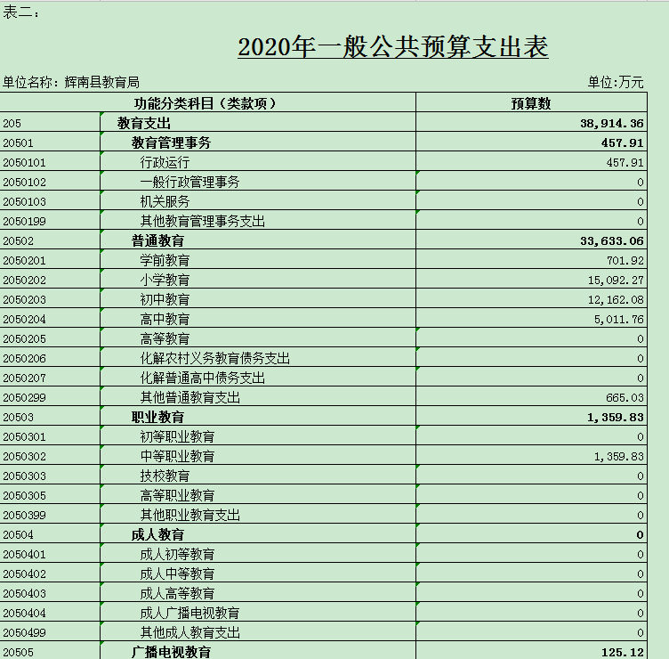
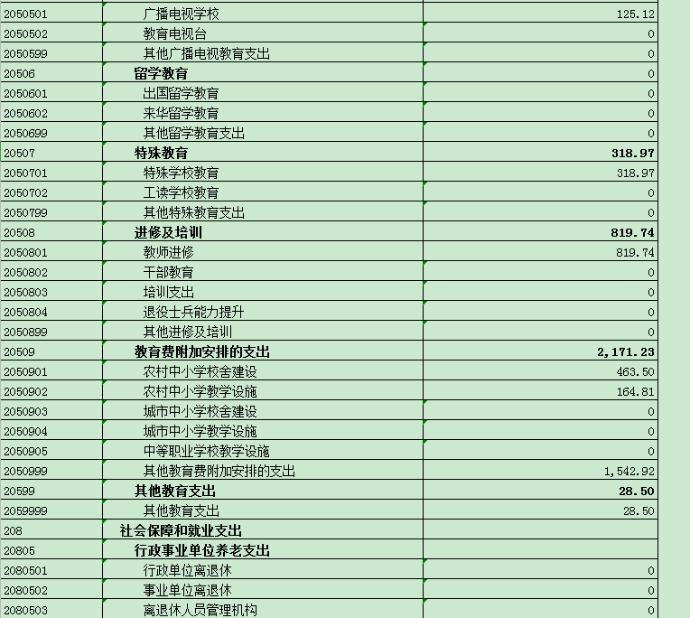
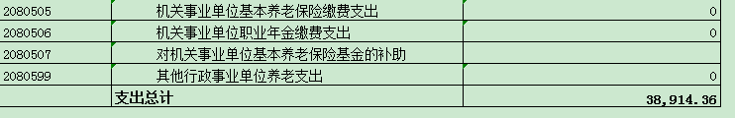
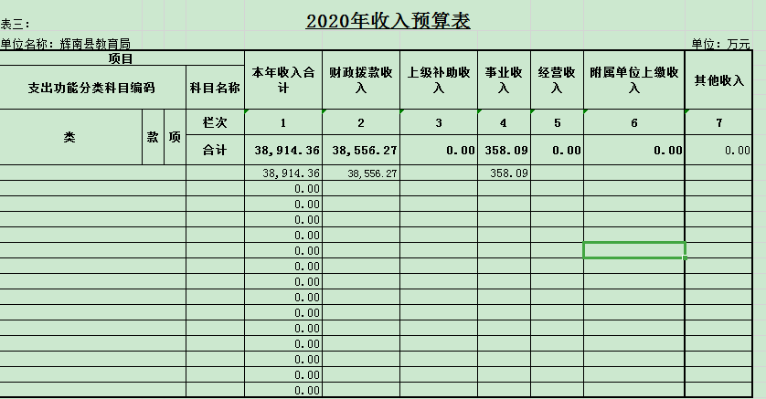
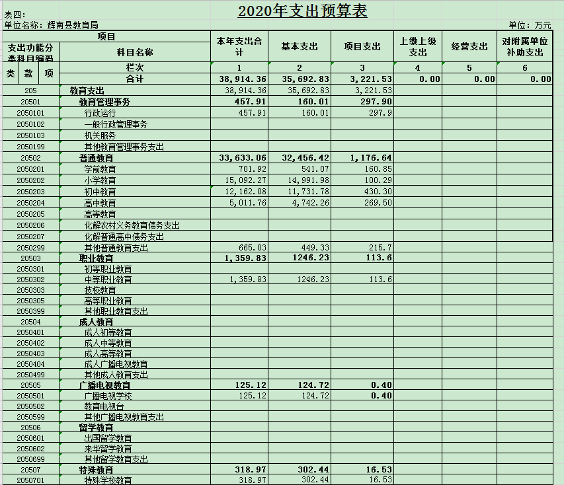
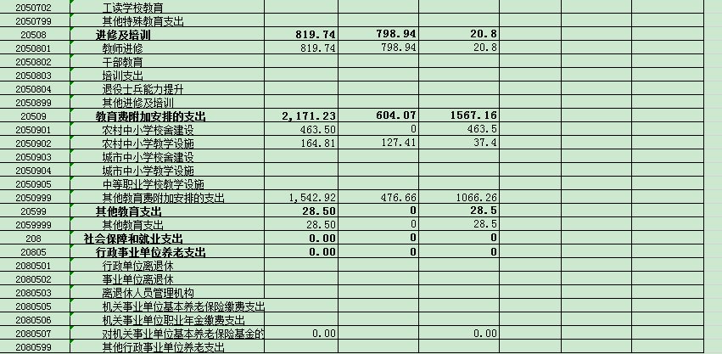
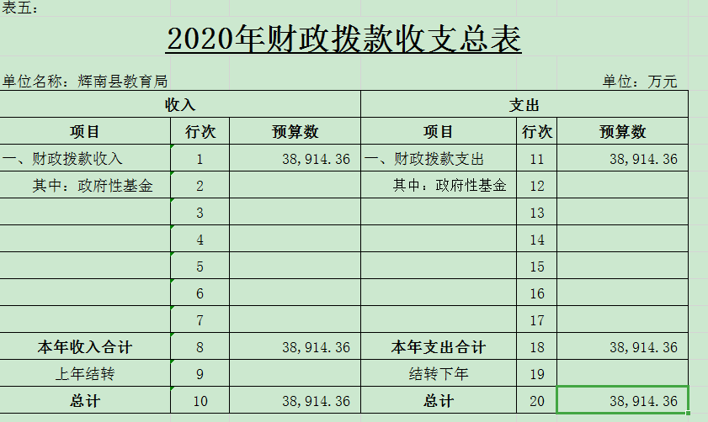

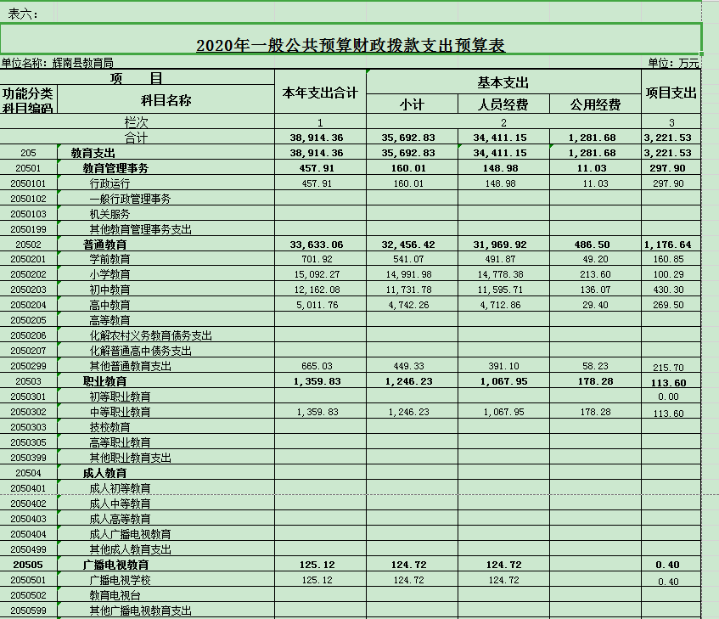
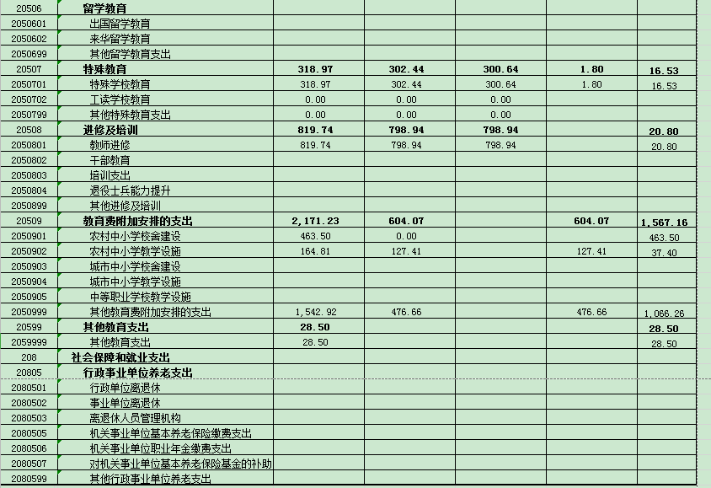

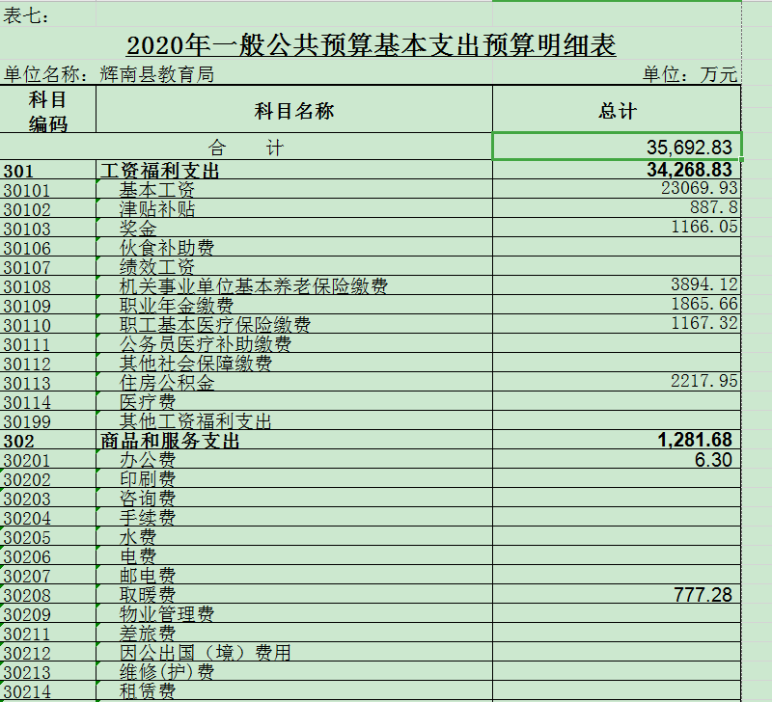
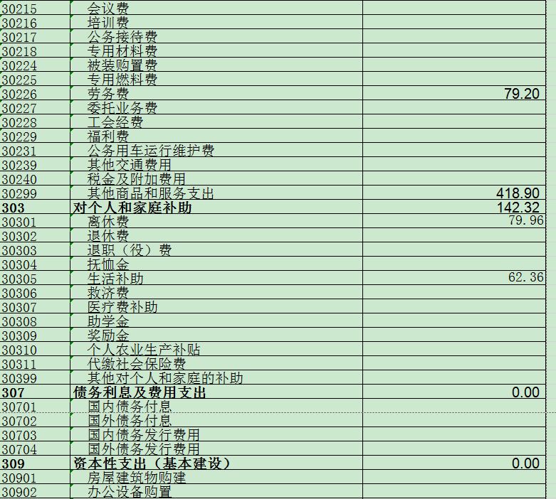
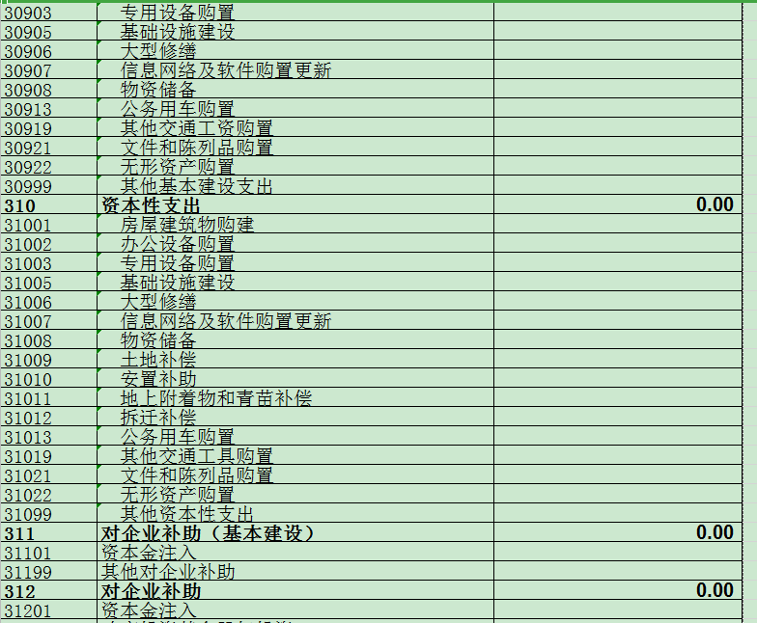
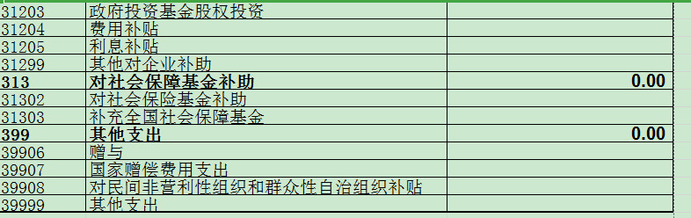
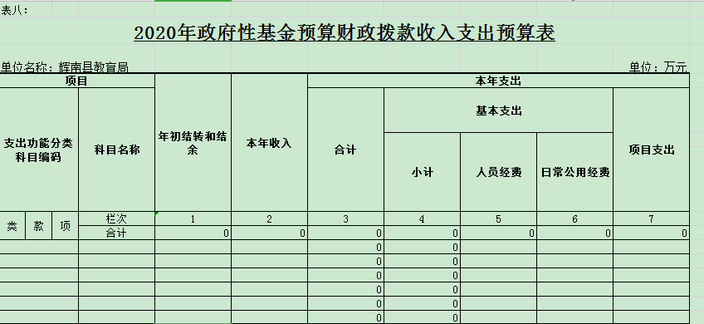
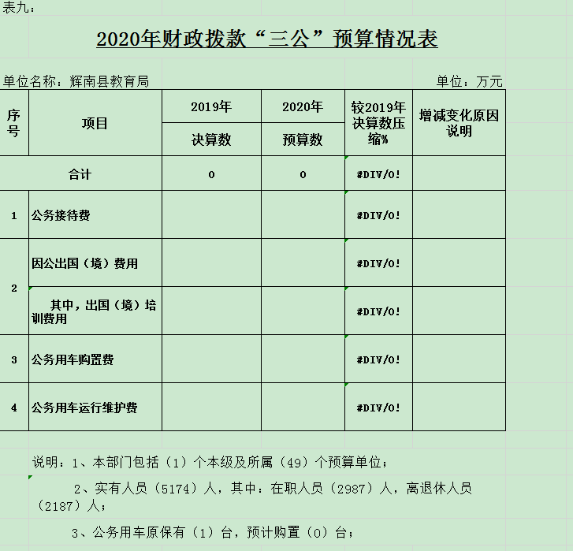

第三部分 2020年度部门预算情况说明

一、2020年度收入支出预算情况
2020年部门预算总收入38914.36万元，比2019年预算减少6362.68万元，减少14.05%。其中：当年收入38914.36
万元（一般公共财政预算拨款38,556.27万元，政府性基金预算拨款0.00万元，事业收入358.09万元，经营收入0.00万元，其他收入0.00万元），用事业基金弥补0.00万元，上年结转0.00万元。
2020年部门预算总支出38914.36万元，比2019年预算减少6362.68万元，减少14.05%。其中：基本支出35,692.83万元，项目支出3,221.53万元，经营支出0.00万元。
2020年部门预算总收支减少的主要原因：2020年退休教师工资纳入社保。
二、2020年度财政拨款收入支出预算情况
2020年财政拨款收支总预算38914.36万元，比2019年减少6362.68万元，减少14.05%。其中：一般公共预算拨款38914.36万元，政府性基金预算拨款0.00万元。支出包括：一般公共服务支出0.00万元，国防支出0.00万元，公共安全支出0.00万元，教育支出38914.36万元，科学技术支出0.00万元，文化体育与传媒支出0.00万元，社会保障和就业支出0.00万元，社会保险基金支出0.00万元，医疗卫生与计划生育支出0.00万元，节能环保支出0.00万元，城乡社区支出0.00万元，农林水支出0.00万元，交通运输支出0.00万元，资源勘探信息等支出0.00万元，商业服务业等支出0.00万元，金融支出0.00万元，援助其他地区支出0.00万元，国土海洋气象等支出0.00万元，住房保障支出0.00万元，粮油物资储备支出0.00万元，国有资本经营预算支出0.00万元，其他支出0.00万元。
财政拨款收支总预算减少的主要原因：2020年退休教师工资纳入社保。
三、2020年度一般公共预算财政拨款“三公”经费支出预算情况说明
2020年“三公”经费支出预算为0.00万元，比2019年预算减少6.3万元，减少100%。其中：
1、因公出国（境）费支出0.00万元，比2019年预算减少0.00万元，减少的主要原因：“三公”经费支出减少。
2、公务接待费支出0.00万元，比2019年预算减少0.3万元，减少的主要原因：压缩公务接待。
3、公务用车购置及运行费支出减少6.00万元，比2019年预算减少6.00万元，其中：公务用车运行维护费0.00万元，比2019年预算减少6.00万元，减少的主要原因：压缩公务用车运行维护费支出。
四、2020年度机关运行经费支出情况说明
2020年辉南县教育局本级1家行政单位以及49家参公管理事业单位的机关运行经费预算支出1281.68万元，比2019年预算增加588.19万元，增长84.82%。主要原因是：2020年增加高中取暖费和校内课后服务补贴、班主任津贴、已辞退代课教师工资等调整到公用经费支出。
五、2020年度政府采购支出情况说明
2020年辉南县教育局政府采购支出预算总额0.00万元，其中：政府采购货物支出0.00万元、政府采购工程支出0.00万元、政府采购服务支出0.00万元。
六、国有资产占用情况
1、2020年辉南县教育局及所属单位共有车辆1辆，其中：一般公务用车1.00辆；其他用车0.00辆。
2、2020年部门预算安排购置车辆及单位价值50万元以上大型设备情况：本单位无2020年部门预算安排购置车辆及单位价值50万元以上大型设备情况。
- 重点项目预算的绩效目标等预算绩效情况说明
本单位已开展重点项目预算的绩效目标。2020年开展了34个预算项目，项目资金达3221.53万元。针对各个项目做了项目支出绩效目标申报、项目支出绩效自评和项目支出绩效运行监控。在实际工作中达到了预期的绩效目标，使资金使用达到了效益最大化。
第四部分 名词解释

一、财政拨款收入：指省级财政当年拨付的资金。
二、上级补助收入：指从主管部门和上级单位取得的非财政补助收入。
三、事业收入：指纳入部门预算的事业单位开展专业业务活动及其辅助活动取得的收入；包括收到的财政专户实际核拨的教育收费等资金。
四、经营收入：指纳入部门预算的事业单位在专业业务活动及其辅助活动之外开展非独立核算经营活动取得的收入。
五、附属单位上缴收入：指事业单位附属独立核算单位按照有关规定上缴的收入。如***单位上缴的****收入。
六、其他收入：指除上述收入以外的各项收入。包括未纳入财政预算或财政专户管理的投资收益、银行存款利息收入、租金收入、捐赠收入，现金盘盈收入、存货盘盈收入、收回已核销应收及预付款项、无法偿付的应付及预收款项，从省财政以外的同级单位取得的经费、从非省财政取得的经费，以及行政单位收到的财政专户管理资金等。
七、基本支出：指为保障机构正常运转、完成日常工作任务而发生的人员支出和公用支出等各项支出。
八、项目支出：指在基本支出之外为完成特定行政工作任务和事业发展目标所发生的各项支出。
九、上缴上级支出：指按照有关规定上缴上级单位的支出。
十、经营支出：指纳入部门预算的事业单位在专业活动及辅助活动之外开展非独立核算经营活动发生的支出。
十一、对附属单位补助支出：指纳入部门预算的事业单位用财政补助收入之外的收入对附属单位补助发生的支出。
十二、用事业基金弥补收支差额：指事业单位在用当年的财政拨款收入、财政拨款结转和结余资金、事业收入和其他收入不足以安排当年支出的情况下，使用以前年度积累的事业基金（事业单位当年收支相抵后分配用于弥补以后年度收支差额的基金）弥补本年度收支缺口的资金。
十三、年初结转和结余：指以前年度尚未完成、结转到本年仍按原规定用途继续使用的资金，或项目已完成等产生的结余资金。
十四、结余分配：指事业单位按照事业单位会计制度规定，从非财政补助结余中分配的事业基金和职工福利基金等。
十五、年末结转和结余：指事业单位按有关规定结转到下年或以后年度继续使用的资金，或项目已完成等产生的结余资金。
十六、“三公”经费财政拨款支出：指通过财政拨款资金安排的因公出国（境）费、公务用车购置及运行费和公务接待费支出。其中，因公出国（境）费指单位工作人员公务出国（境）的往返机票费、国际旅费、国外城市间交通费、住宿费、伙食费、培训费、公杂费等支出；公务用车购置及运行费指单位购置公务用车支出（含车辆购置税）及公务用车使用过程中所发生的租用费、燃料费、维修费、过桥过路费、保险费、安全奖励费等支出；公务接待费指单位按规定开支的各类公务接待（含外宾接待）支出。
十七、机关运行经费：为保障行政单位（含参照公务员法管理的事业单位）运行用于购买货物和服务的各项资金，包括办公及印刷费、邮电费、差旅费、会议费、福利费、日常维修费、专用材料及一般设备购置费、办公用房水电费、办公用房取暖费、办公用房物业管理费、公务用车运行维护费以及其他费用。

辉南县教育局
2020年1月8日

